# Закрытие заказов. Контроль исполнения

После того, как отгрузка продукции, товаров, работ, услуг по заказу (заказ-наряду) завершена полностью, заказ можно считать выполненным.

Для контроля того, все ли заказы исполнены, можно воспользоваться отчетом "Выполнение заказов", к которому мы уже обращались ранее (см. рис. 6.1) отчет "Выполнение заказов" с группировками <Заказ покупателя. Контрагент>, <Заказ покупателя>, <Номенклатура>.

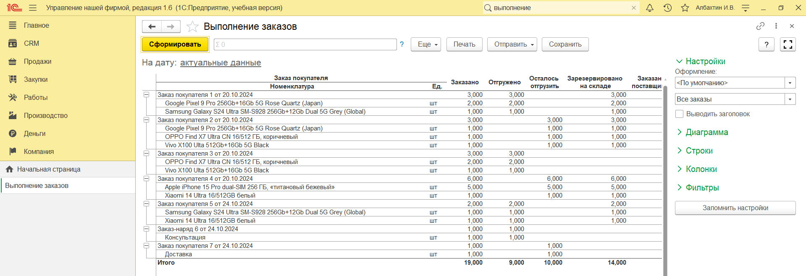

**Рисунок 6.1 – Отчёт «Выполнение заказов»**

# Возврат товара от клиента

В программе операция по возврату товара от покупателя отражается документом "Приходная накладная" с видом операции "Возврат от покупателя" (см. рис. 6.2). Рекомендуется создавать приходную накладную на основании документа отгрузки товаров – "Расходная накладная" или "Заказ- наряд". В этом случае после выполнения процедуры "Закрытие месяца" будет рассчитана стоимость возвращенных запасов.

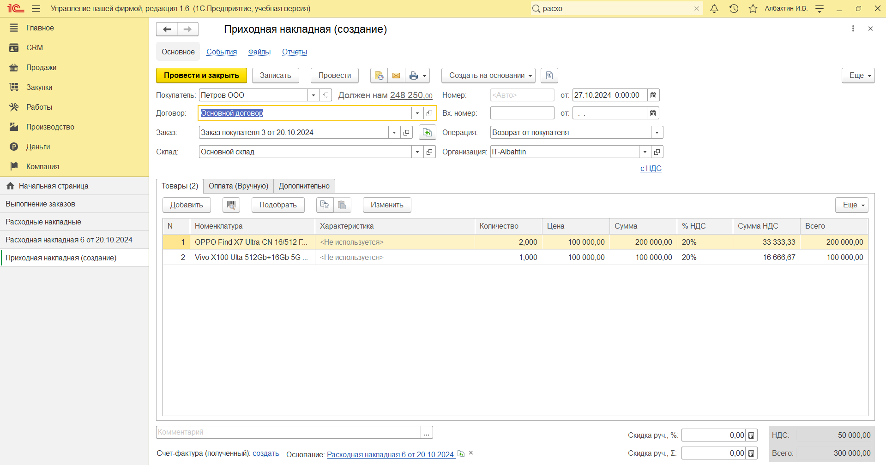

**Рисунок 6.2 – Возврат товара от покупателя документом «Приходная накладная»**

Если создать приходную накладную на возврат без документа- основания, то необходимо будет на вкладке "Товары" заполнить колонку "Себестоимость". В противном случае возвращаемые товары поступят на склад по нулевой стоимости.

При проведении документа "Приходная накладная" с видом операции "Возврат от покупателя" товары поступают на склад, указанный в одноименном поле документа, а также изменяются взаиморасчеты с покупателем – увеличивается долг перед ним.

# Анализ продаж

Итак, пришло время провести анализ выполненных продаж. Во-первых, необходимо получить данные о том, сколько, чего и кому мы продали за интересующий период времени, в натуральном и стоимостном выражении. Причем, нас будет интересовать информация в различных аналитических разрезах – по номенклатурным позициям, по клиентам, по менеджерам и т.д. Во-вторых, нам важно узнать, соответствуют ли эти продажи тем объемам, которые были запланированы, и выявить отклонения.

Для получения информации о фактических продажах предназначен отчет "Продажи", доступный в разделе "Продажи". Отчет дает информацию о суммах отгрузки продукции, товаров, работ, услуг за интересующий период времени, с различной аналитикой.

На рис. 6.3,6.4 приведены примеры сформированного отчёта «Продажи».

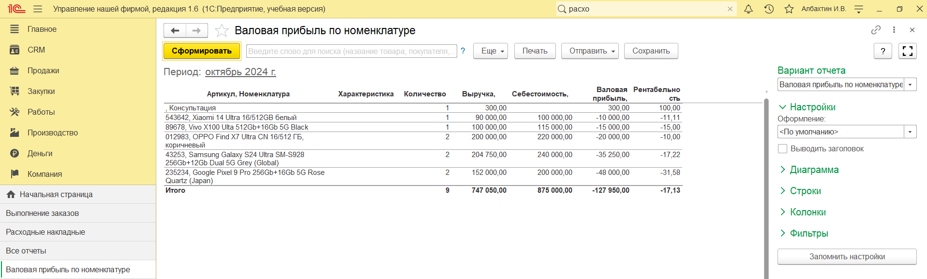

**Рисунок 6.3 - Отчет "Продажи" в разрезе покупателей и номенклатуры**

В настройках отчета на Рис. 6.4, определены группировки "Покупатель" и "Номенклатура".

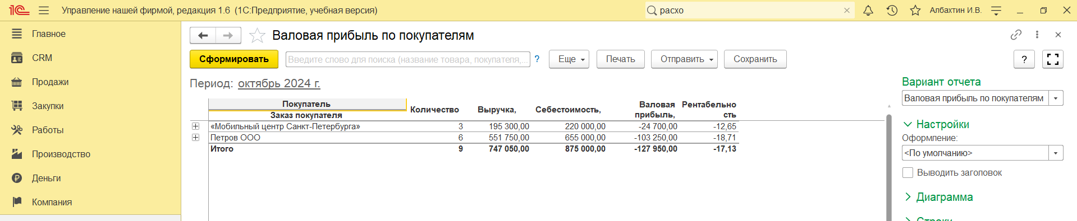

**Рисунок 6.4 - Отчет "Продажи" в разрезе покупателей и заказов**

В настройках отчета на Рис. 6.5, определены группировки "Покупатель" и "Заказ покупателя".

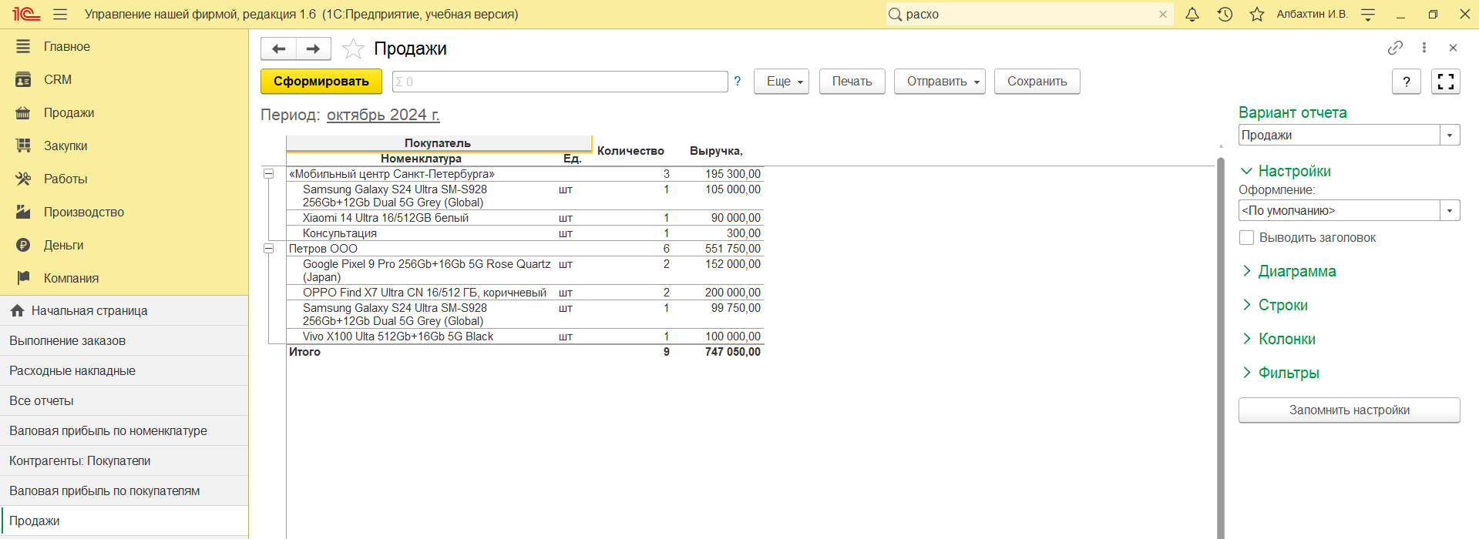

**Рисунок 6.5 - Отчет "Продажи" в натуральном и стоимостном выражении, по менеджерам, ценовым группам и номенклатурным позициям, в порядке убывания суммы продаж**

В настройках отчета на Рис. 6.5, определены следующие группировки: "Менеджер", "Покупатель", "Номенклатура".

Отчет "Продажи" дает информацию о фактических отгрузках, независимо от того, оплачены они покупателями или нет. Для получения данных о продажах "по оплате" необходимо пользоваться другими отчетами, например, "Анализ оплаты по заказам покупателей" (см. рис. 6.6). Кроме того, для этой цели более или менее подойдут отчеты "Деньги" (раздел "Деньги"), "Расчеты с покупателями" (раздел "Продажи").

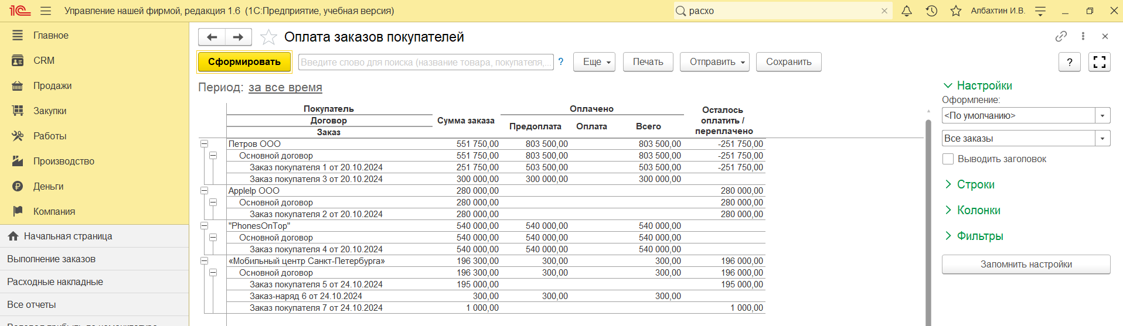

**Рисунок 6.6 - Отчет "Оплата заказов покупателей", сформированный по контрагентам, договорам и заказам**

Напомним, что в отчет "Оплата заказов покупателей" не включаются суммы, оплаченные клиентами безотносительно заказа (например, по счету на предоплату).

Итак, мы получили данные о фактических продажах. Теперь необходимо соотнести факт с планом, выявить и проанализировать отклонения.

Поэтому прежде всего, рассмотрим, где и как в программе "1С: Предприятие" осуществляется планирование продаж.

При планировании продаж, как правило, проводится анализ:

* объемов продаж предыдущих периодов;
* состояния рынка, конкурентов;
* сезонных колебаний спроса на продукцию;
* прибыльности по группам продукции;
* производственных мощностей предприятия;
* возможностей предприятия по продвижению продукции на рынке (реклама, ценовая политика и т.д.).

Результатом такого анализа является план отгрузок продукции в натуральных и стоимостных показателях.

Для регистрации составленных планов продаж в программе "1С: Предприятие" используется документ "План продаж", который позволяет ввести данные детализацией по номенклатурным единицам (включая разбивку по характеристикам), а также заказам покупателей.

Список введенных документов "План продаж" (см. рис. 6.7) можно посмотреть, выбрав ссылку "Планы продаж" на панели навигации раздела "Продажи".

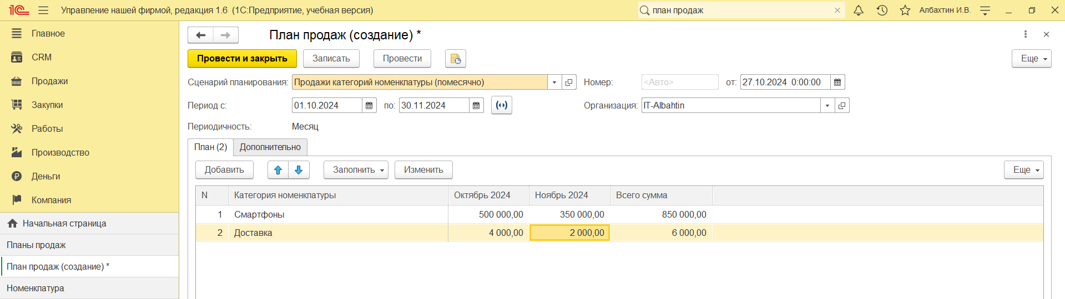

**Рисунок 6.7 – Документ «План продаж»**

В табличной части документа необходимо вручную указывать все номенклатурные позиции и планируемые объемы продаж в натуральном выражении. Суммы продаж и НДС рассчитываются автоматически – по типу цен, указанному здесь же в документе (в примере на рисунке – Оптовая цена).

"Период планирования" (см. рис. 6.8) определяется в верхней части документа путем выбора из списка "Периоды планирования", а также в реквизитах "Период" в шапке документа.

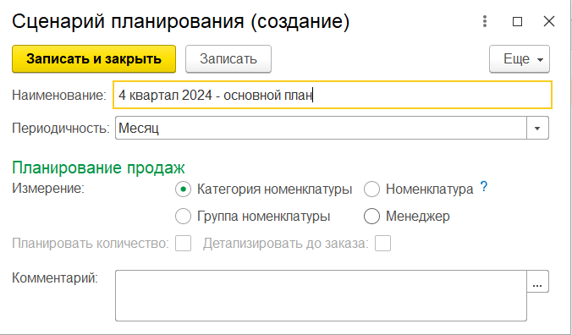

**Рисунок 6.8 – Создание сценария планирования**

Для обобщения данных о введенных в программу планируемых продажах служит отчет "Планы продаж", доступный на панели действия раздела "Анализ". Отчет строится на основе введенных документов "План продаж".

Как выполняется в программе план-фактный анализ продаж? С помощью отчета "План-фактный анализ продаж" (см. рис. 6.9), который доступен в разделе "Продажи".

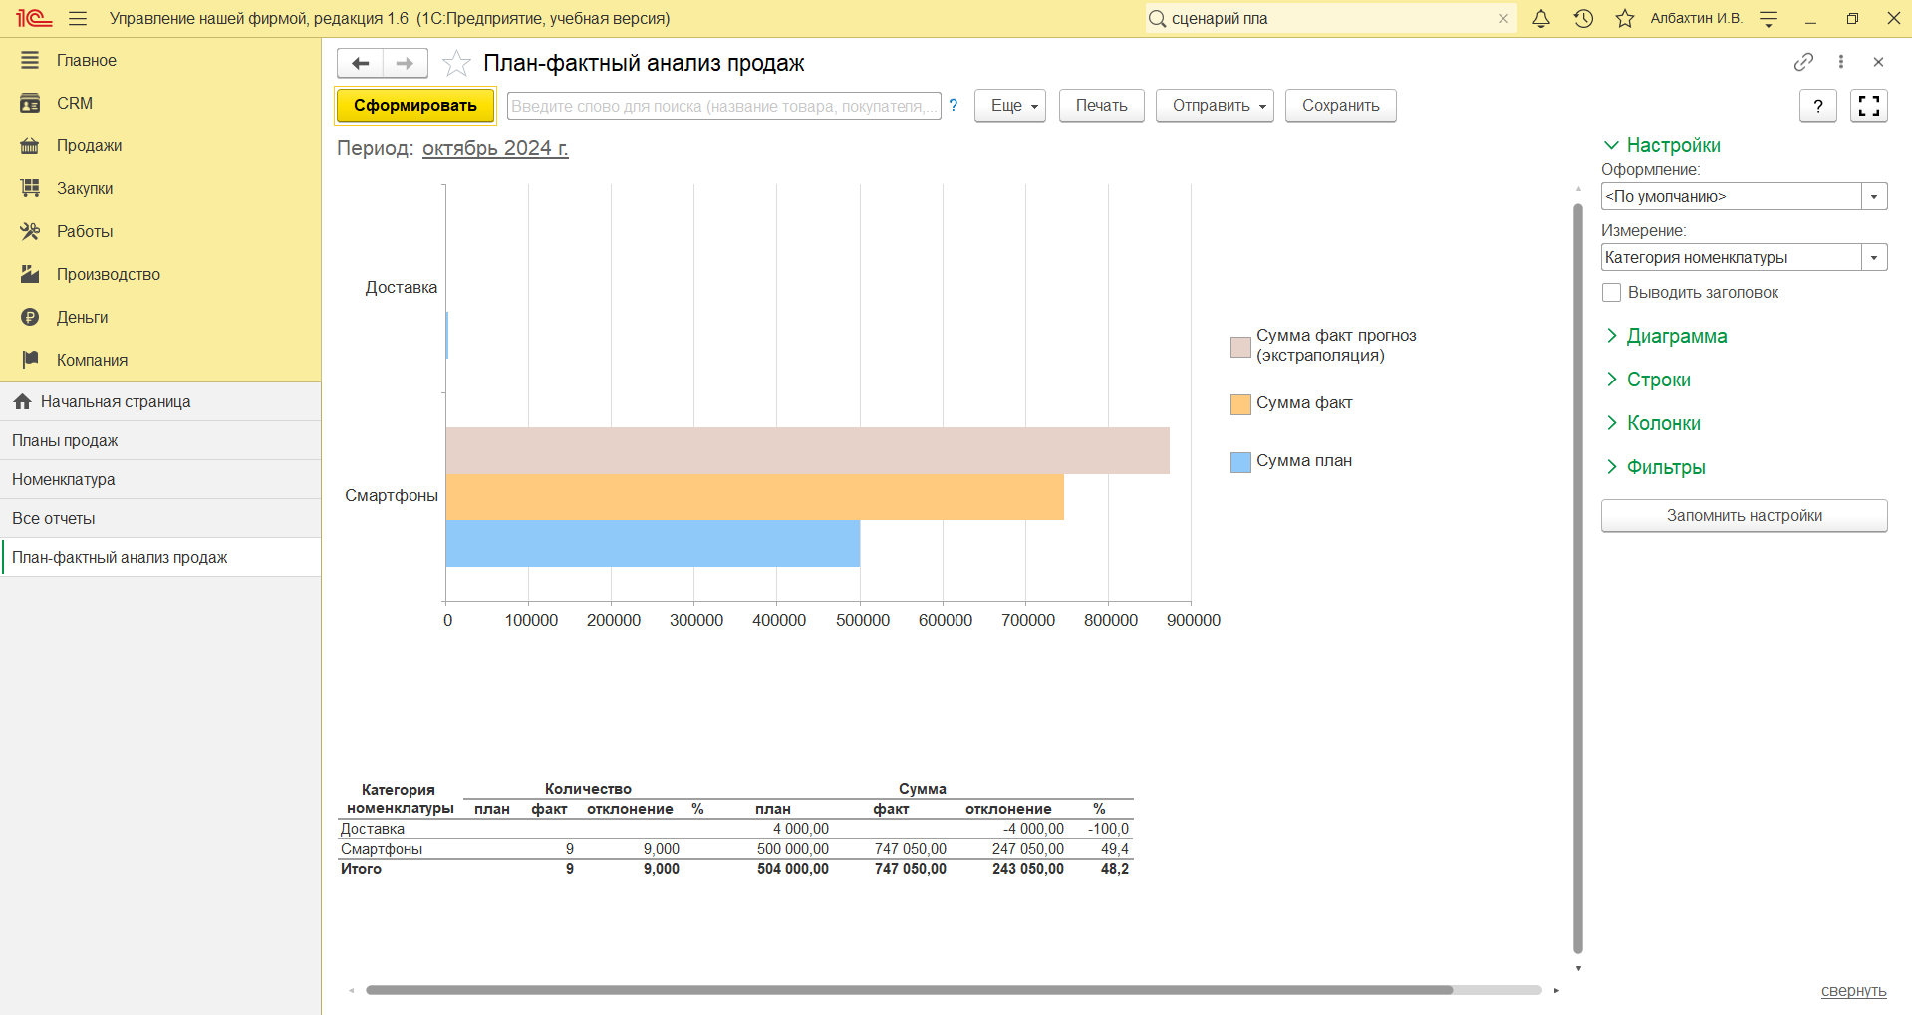

**Рисунок 6.9 - Отчет "План-фактный анализ продаж"**

Как видно из этого отчета, октябрьский план продаж мы еще недовыполнили, поскольку присутствуют отрицательные отклонения (как в %, так и в абсолютной величине – по количеству и по сумме).

Как и во всех других отчетах в программе, в отчете "План-фактный анализ продаж" можно настраивать группировки, отборы, сортировки, состав выводимых показателей и т.п. Это позволяет проводить план-фактный анализ продаж в различных разрезах и с нужной степенью детализации.

В программе существует возможность сформировать воронку продаж – инструмент, позволяющий провести статистический анализ продаж по отделу в целом и по каждому сотруднику, проанализировать узкие места в процессе продаж.

Источником формирования воронки служит история изменения состояний заказов покупателей. Поэтому рекомендуется привести статусы заказов в соответствие с этапами продаж. В нашем случае это может быть: "Расчете", "В работе", "Завершен". Менеджеры изменяют состояния своих заказов в процессе их прохождения по процессу, а программа фиксирует каждое изменение статуса. Если, например, клиент отказался от заказа на этапе расчета, то следует перевести заказ в статус "Завершен" и указать в нем причину отмены (см. рис. 6.10).

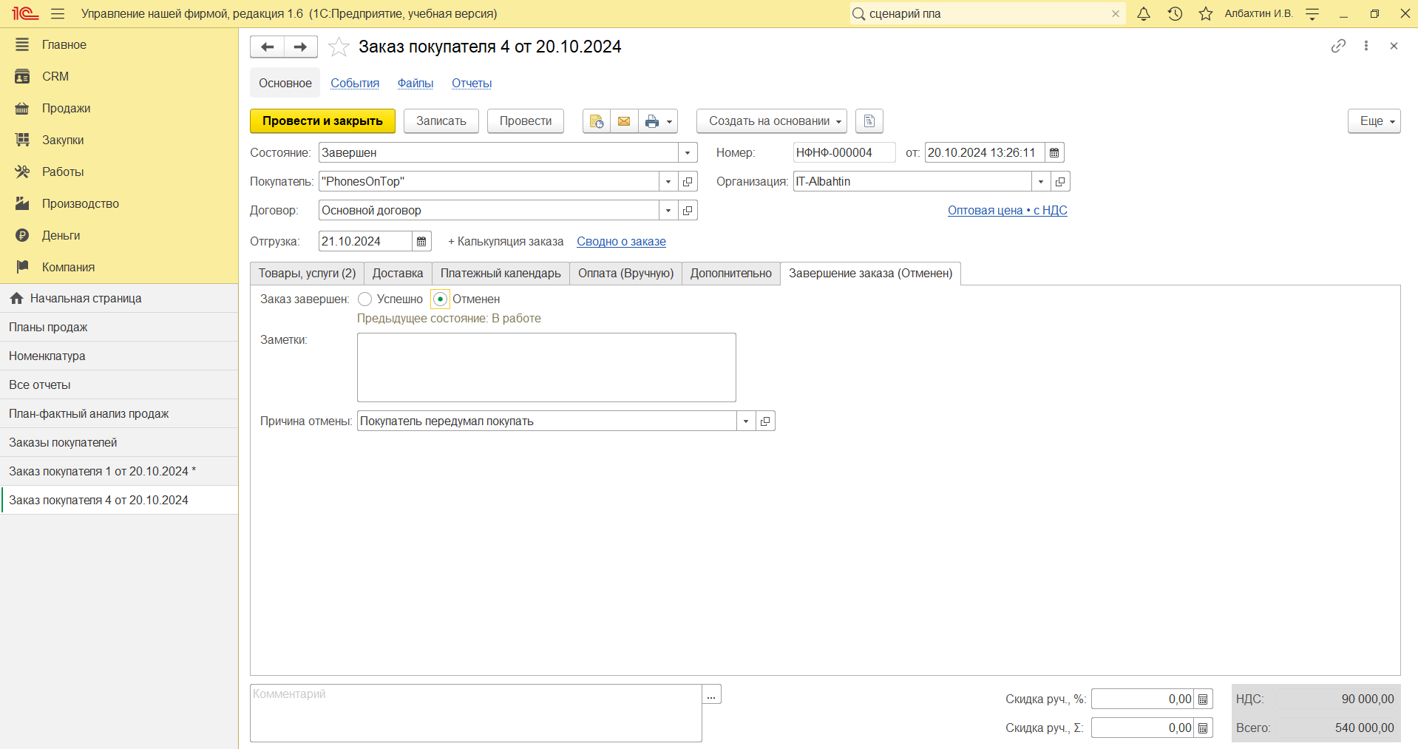

**Рисунок 6.10 - Отмена заказа покупателя**

В результате, с помощью отчета "Воронка продаж" (см. рис. 6.11), доступном в разделе "CRM", можно наглядно увидеть проходимость заказов и этапы сделок с наибольшими отвалами.

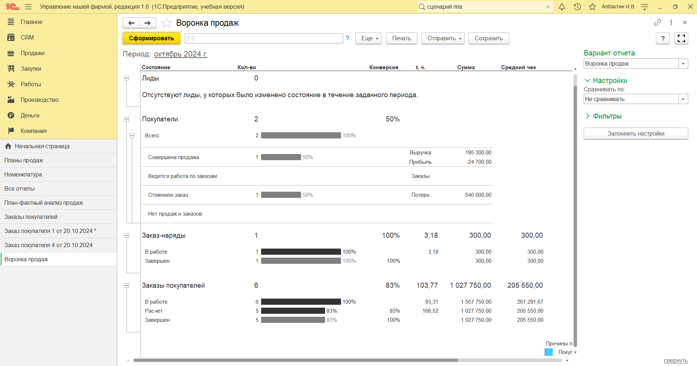

**Рисунок 6.11 - Отчет "Воронка продаж"**

Если в компании процессы продажи отличаются в зависимости от типа сделки (например, оптовый заказ и заказ из интернет-магазина), то можно задействовать функционал программы, который позволяет делить заказы покупателей по видам. Для этого следует в настройках параметров учета по разделу "Продажи" установить флажок "Вид заказов покупателей". После этого можно будет создавать несколько наборов состояний заказов и фиксировать их порядок для каждого вида заказа. Использование видов заказов позволяет вести индивидуальные воронки продаж.

# Практикум №3

Формирование отчётности разделов «Продажи»

* Каков общий объем продаж за текущий месяц в натуральном и стоимостном выражении?

Согласно отчёту «Продажи» (см. рис. 6.12) за октябрь 2024 года было продано 9 ед. товара на сумму 747050,00 руб.

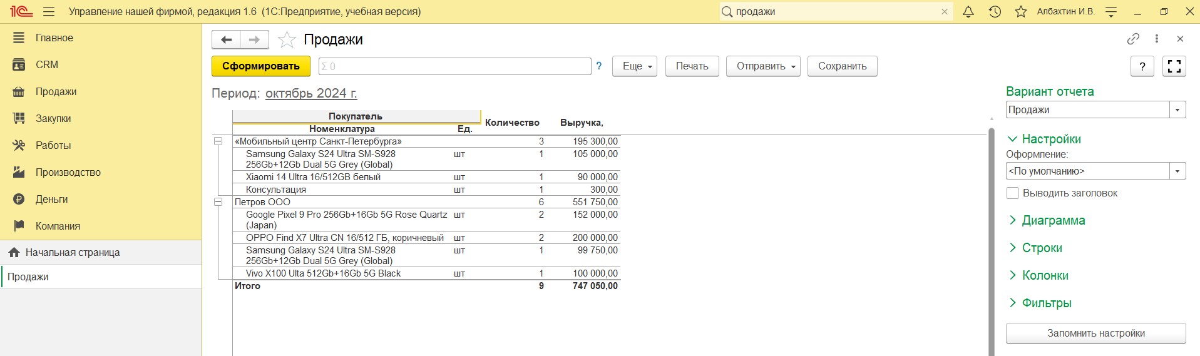

**Рисунок 6.12 – Отчёт «Продажи»**

* Какой покупатель сделал наибольший объем покупок? Что он покупал?

Согласно отчету «Валовая прибыль по покупателям» (см. рис. 6.13) больше всего покупок совершил «Петров ООО».

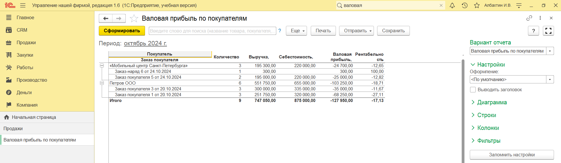

**Рисунок 6.13 – Отчёт «Валовая прибыль по покупателям»**

* Кто из менеджеров по продажам лидирует по объему продаж продукции собственного производства?

Согласно отчёту «Валовая прибыль по менеджерам» (см. рис. 6.14) менеджер Албахтин И. В. лидирует по объему продаж продукции собственного производства на октябрь 2024 г.

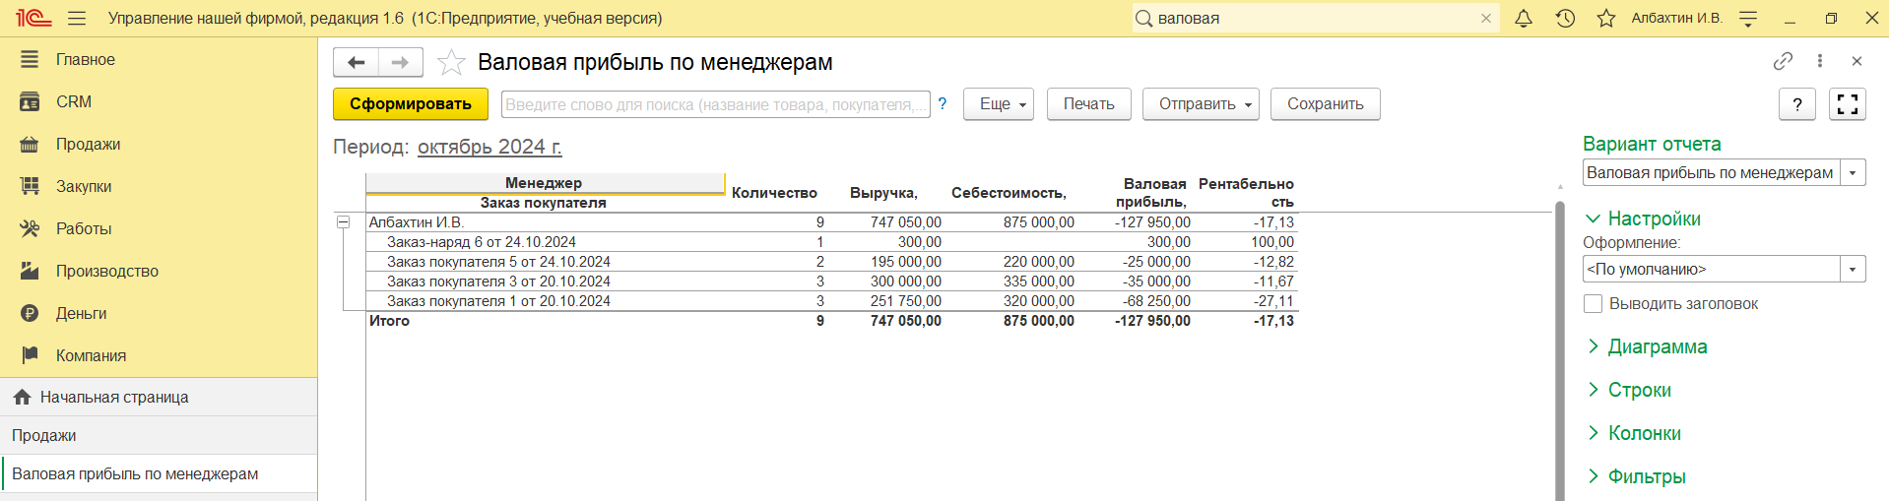

**Рисунок 6.14 – Отчёт «Валовая прибыль по менеджерам»**

По каким заказам оплата покупателями не была произведена полностью? На какую сумму?

Согласно отчёту «Оплата заказов покупателей» (см. рис. 6.15) все заказы были оплачены, кроме заказа от “Петров ООО” на 251 750,00 рублей.

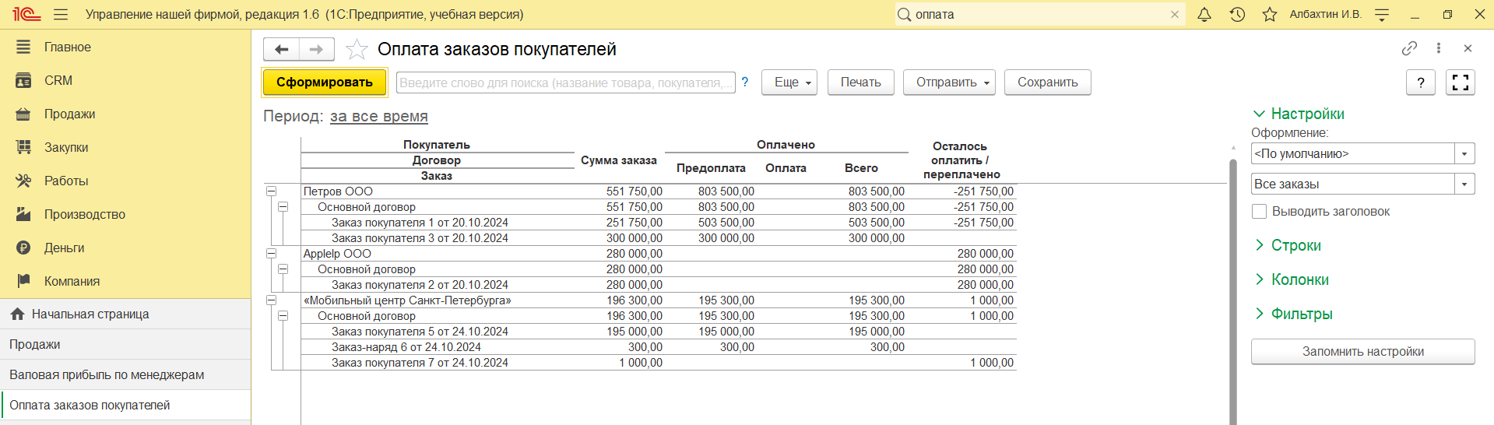

**Рисунок 6.15 – Отчёт «Оплата заказов покупателей»**

# Основы технологии CRM

CRM (Customer Relationship Management, управление взаимоотношениями с клиентами) – бизнес-подход к организации продаж, который заключается в выявлении групп наиболее выгодных для компании покупателей и установлении с ними долгосрочных отношений, направленных на увеличение объема покупок. Внедрение CRM-технологий в компании – это отдельное мероприятие, требующее времени, человеческих ресурсов и программного обеспечения. Существует специализированное программное обеспечение, реализующее CRM-технологии (в частности, программный продукт "1С: CRM Проф").

В программе "1С: Предприятие" также можно организовать некоторые элементы CRM-технологии. Рассмотрим их далее.

# Сегментация клиентской базы. Определение групп наиболее выгодных компании покупателей

Под сегментами понимаются группы покупателей, выделенные по каким-либо признакам: принадлежности к определенному региону, виду деятельности, размеру, дате последнего взаимодействия, менеджеру, объему продаж и так далее. В программе "1С: Предприятие" сегментирование реализовано в виде справочника, который представляет собой пополняемый набор определенных заранее отборов, которыми можно воспользоваться из списка контрагентов. Например, выбрав покупателей, не совершивших покупок в течение месяца можно подготовить список к обзвону или для массовой рассылки (см. рис. 6.16).

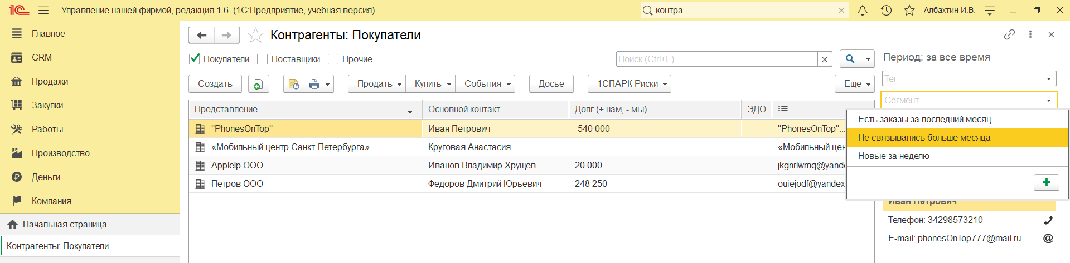

**Рисунок 6.16 – Отбор покупателей по сегментам**

Список сегментов можно отредактировать, каждый сегмент может содержать один или несколько отборов (см. рис. 6.17). Например, нам необходимо отслеживать клиентов, которые купили товары в прошлом месяце, но еще ничего не заказали в текущем. Для этого следует создать новый сегмент и в нем указать два отбора: в группе «Заказы покупателей» установить "Дата последнего заказа" - "Меньше"- "Начало этого месяца" и в группе "Продажи" (выручка, прибыль установить отбор по "За период (выручка от продаж)" и выбрать прошлый месяц. После этого назначить название этому сегменту и записать. При выборе его в списке покупателей, программа автоматически найдет контрагентов, удовлетворяющих отбору.

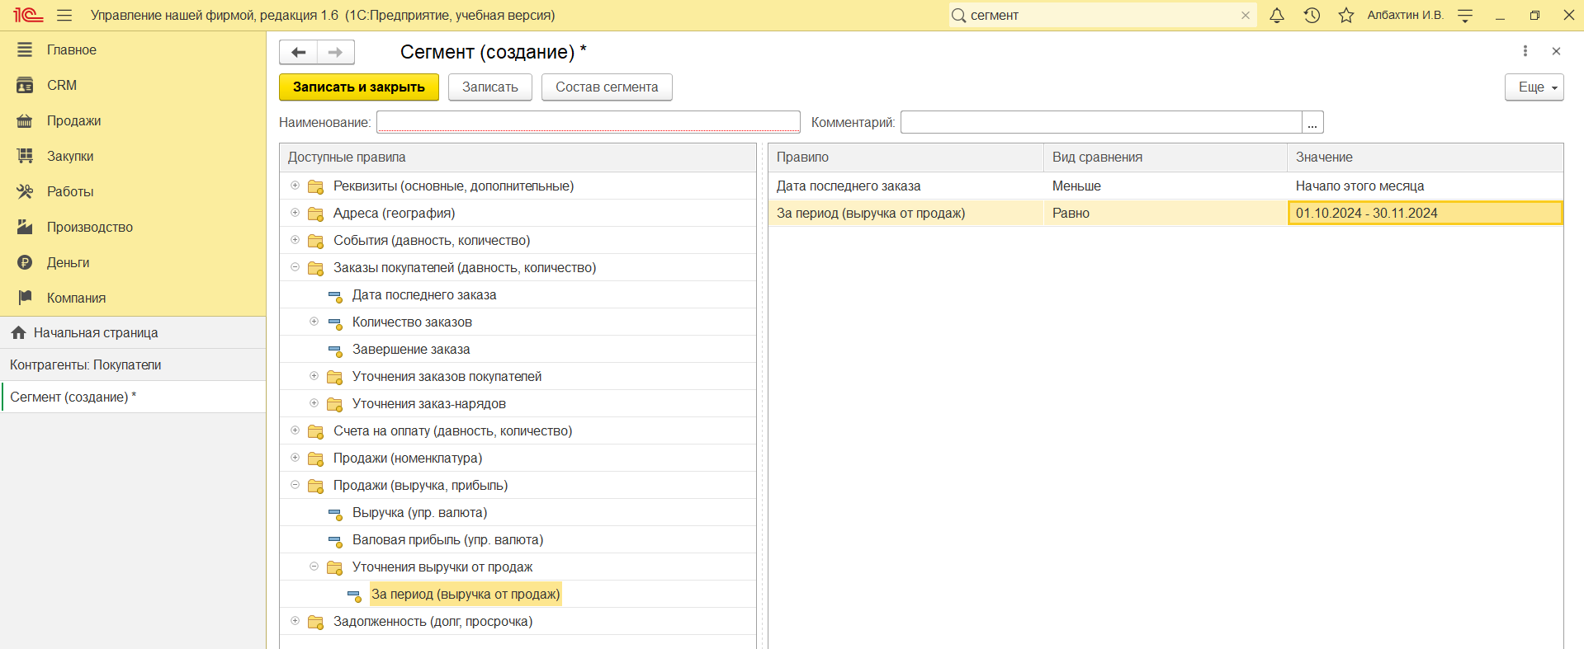

**Рисунок 6.17 – Создание нового сегмента**

Также в карточке клиента реализован механизм присвоения тегов, признаков, которые относится к покупателю, таких групп-тегов может быть сразу несколько. Теги могут использоваться при создании сегментов, для отборов в списке контрагентов, также можно в дальнейшем получать в программе отчеты по продажам в разрезе тегов.

В программе «1С: Предприятие» существует возможность добавлять свои собственные произвольные реквизиты в справочники и документы. Для этого необходимо зайти по ссылке "Еще больше возможностей" выбрать "Дополнительные реквизиты" (см. рис. 6.18) на панели навигации, далее открыть доп. реквизиты нужного справочника.

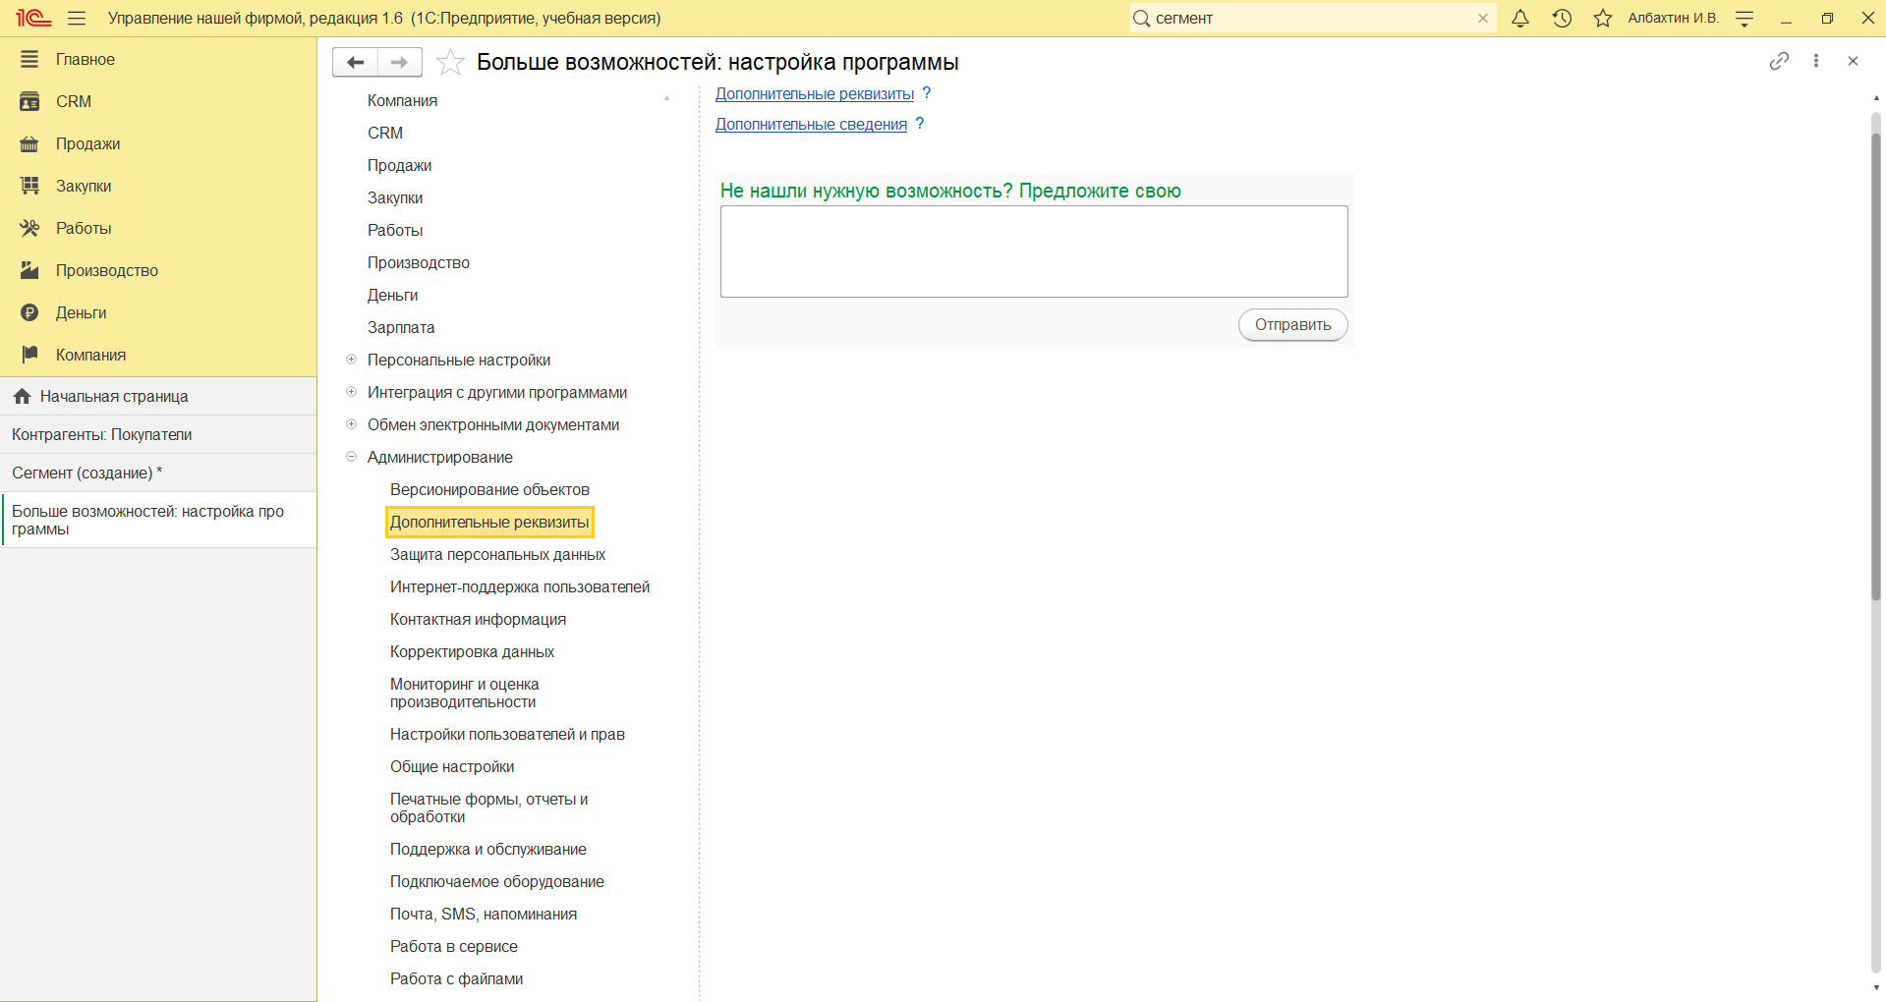

**Рисунок 6.18 – Настройка дополнительных реквизитов**

В программе УНФ новый дополнительный реквизит для справочника Контрагенты можно добавить прямо из карточки контрагента, по ссылке "+Свой реквизит", пусть это будет "Регион" (см. рис. 6.19).

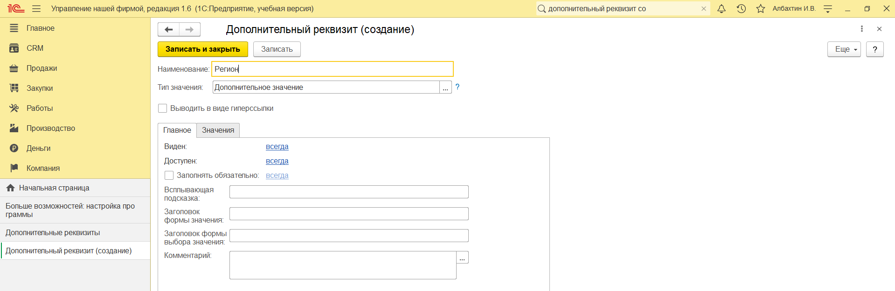

**Рисунок 6.19 – Создание дополнительного реквизита «Регион»**

После этого в карточке клиента появляется новое поле "Регион" (см. рис. 6.20).

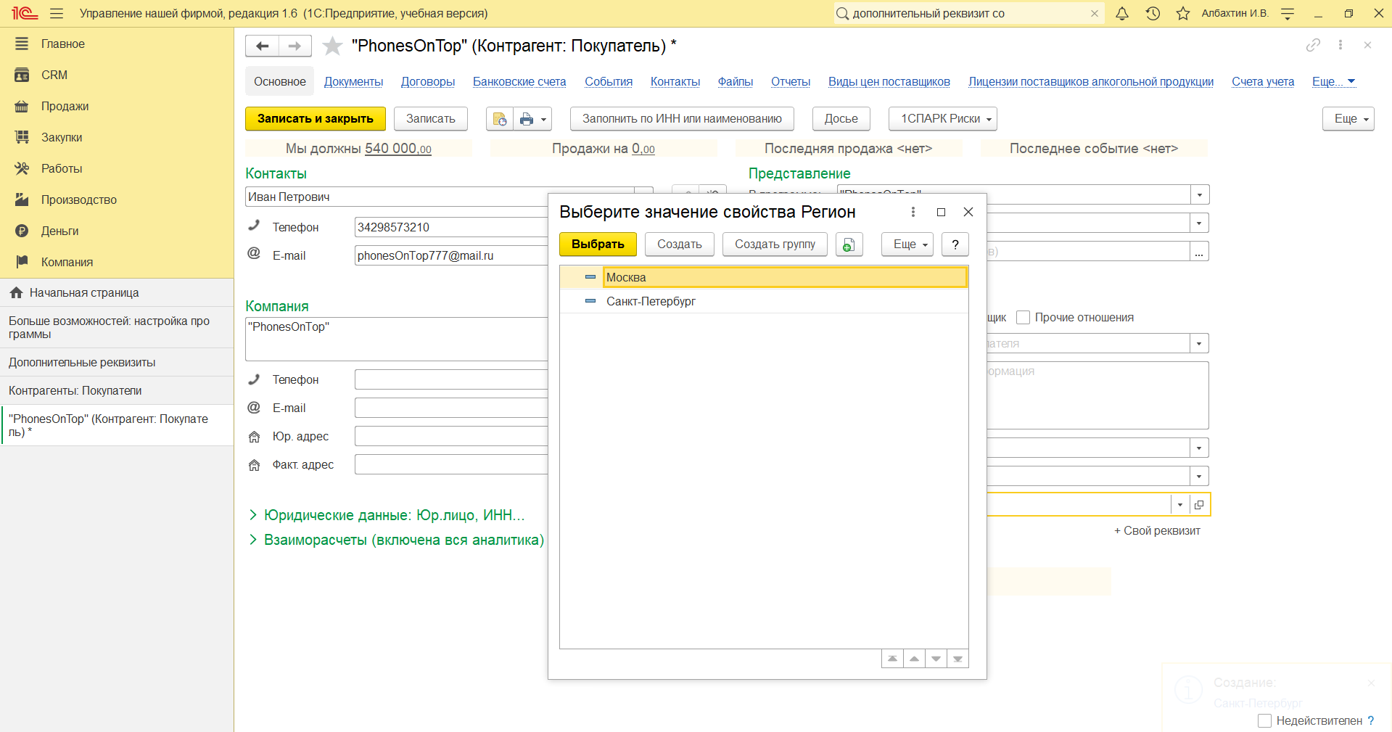**Рисунок 6.20 – Выбор значения дополнительного реквизита «Регион»**

Значение реквизита выбирается из списка, который мы тут же имеем возможность сформировать (в данном случае, вводим возможные значения регионов наших покупателей). Теперь осталось только указать регион в карточке каждого покупателя (как правило, это делается один раз), и наша клиентская база сегментирована по регионам. Можно получать данные о продажах, оплатах, заказах в разрезе регионов, определяя тем самым, например, регионы с большим или меньшим объемом продаж, большей или меньшей дебиторской задолженностью и так далее (см. рис. 6.21, 6.22). Проанализировав такую информацию, можно выработать индивидуальную стратегию работы с тем или иным регионом.

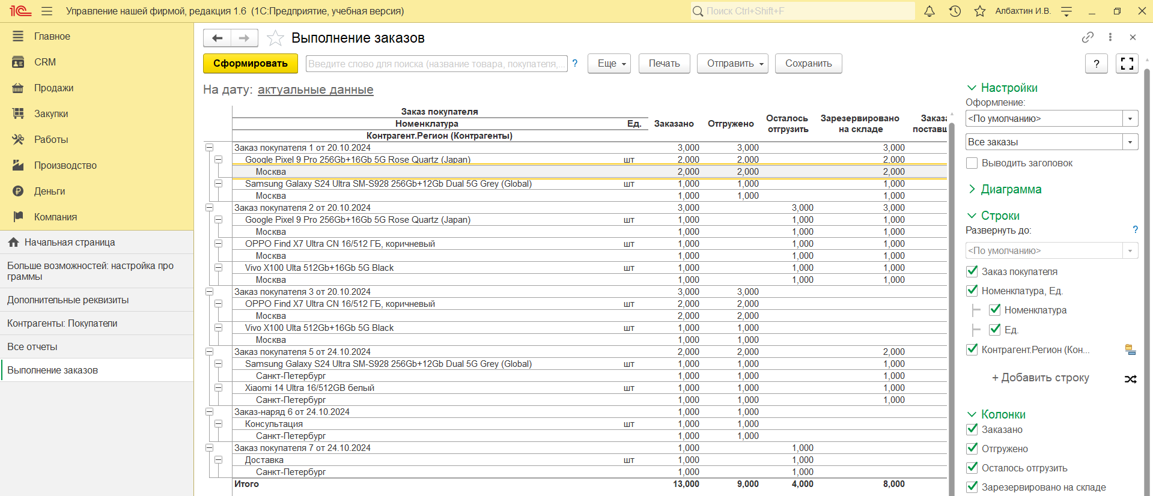

**Рисунок 6.21 - Выполнение заказов в разрезе регионов**

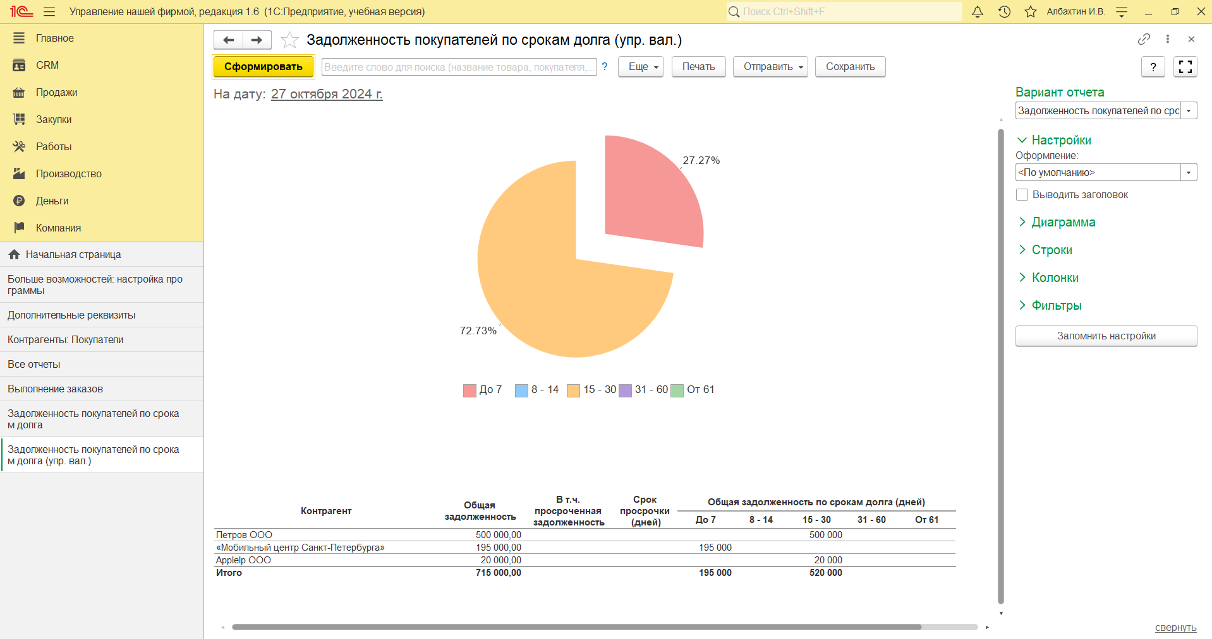

**Рисунок 6.22 - Структура дебиторской задолженности в разрезе регионов**

На рис. 6.23 показан еще один интересный пример - отчет "Продажи", группировки которого заданы таким образом, чтобы получить данные о покупателях спортивных комплексов в разрезе различных регионов.

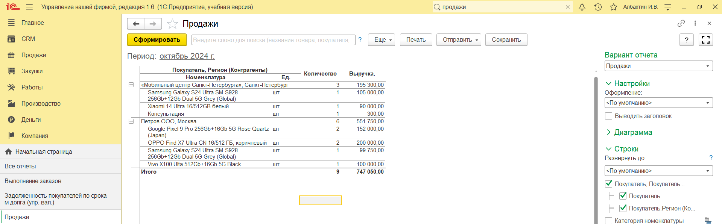

**Рисунок 6.23 - Продажи в разрезе регионов**

Итак, во всех отчетах, в которых можно получить информацию в разрезе контрагентов, можно получить данные и в разрезе дополнительных реквизитов (в нашем примере – регионов). Это достигается возможностями технологической платформы "1С: Предприятие 8.3".

Важно еще раз подчеркнуть, что дополнительных реквизитов может быть сколько угодно. Можно ввести тип клиента (обычный, VIP), вид деятельности, размер предприятия клиента и т.д.

Помимо дополнительных реквизитов могут быть и дополнительные сведения. Дополнительные сведения не видны на вкладке "Дополнительные реквизиты", а вызываются отдельно из карточки клиента нажатием на кнопку.

Возвращаясь к данному в начале части "Основы CRM" определению CRM, подумаем, как же можно выявить группы наиболее выгодных для компании покупателей?

Во-первых, ответить на вопрос "Какого покупателя мы считаем выгодным?" Который много покупает? Который не задерживает оплату? Заказы которого наиболее прибыльны? В зависимости от ответа на этот вопрос понадобятся разные отчеты программы. Мы уже говорили, что объем продаж "по отгрузке" дает нам отчет "Продажи", оплаченные заказы мы можем увидеть в отчете "Анализ оплаты по заказам покупателей", а разницу между выручкой и себестоимостью заказов можно посмотреть в отчете "Доходы и расходы" (заметим, что себестоимость окончательно формируется только после закрытия месяца).

Во-вторых, необходимо назначить дополнительные реквизиты, по которым мы хотим провести анализ. Это может быть не только регион, но и, например, вид деятельности предприятия-клиента, его форма собственности, численность персонала, пол руководителя (ж, м). Проведя анализ объемов выручки (оплат, прибыли) в разрезе этих реквизитов, можно определить группы наиболее интересных нам покупателей, и обратить на них более пристальное внимание.

Что под этим понимается? В первую очередь, то, что с такими покупателями надо быть в постоянном контакте, более тщательно заботиться о качестве выполнения заказов, а коммерческие предложения направлять не общего характера, а персонализированные – с учетом особенностей и характерных черт данного конкретного покупателя.

А для того, чтобы понимать особенности и характерные черты покупателя, его необходимо постоянно образом изучать, а полученные сведения фиксировать в программе. Что же именно мы можем зафиксировать в программе?

# Ведение истории взаимоотношений с покупателем

Договоры, счета, заказы, отгрузки, оплаты – фиксируются в программе, и мы ранее рассмотрели это. Проведенные переговоры, встречи, переписка регистрируются с помощью документа "События", который мы тоже рассматривали.

Всю прочую информацию (комментарии, наблюдения) можно кратко фиксировать в реквизите "Заметки" в карточке клиента.

Тексты коммерческих предложений и других документов также могут храниться в программе в виде приложенных файлов.

# Хранение контактной информации

Виды контактной информации по клиентам (адреса, телефоны, электронная почта и т.п.) и контактным лицам клиентов могут быть дополнены пользователем программы в настройках программы (см. рис. 6.24).

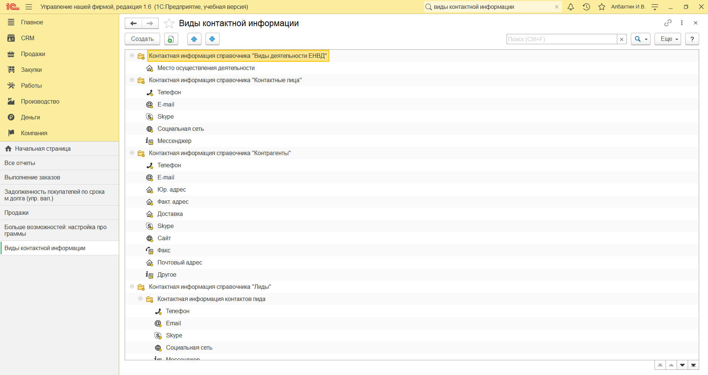

**Рисунок 6.24 – Виды контактной информации**